Besondere Ehrung für die Auszubildenden

IHK überreicht Ostwestfalens besten Absolventen ihre Urkunden

Bielefeld (lek). Die Industrie- und Handelskammer Ostwestfalen hat jetzt die 224 Besten Absolventen der Abschlussprüfungen geehrt. Im großen Saal der alten Spinnerei im Ravensberger Park überreichte Swen Binner, IHK-Geschäftsführer für Berufliche Bildung, den Auszubildenden ihre Abschlussurkunden.

„Mit den Erkenntnissen, die sie erworben haben ist sowohl ihr Selbstvertrauen, als auch ihre Persönlichkeit gewachsen“, sagt Binner. Rund 4.500 Auszubildende wurden vom ehrenamtlichen Prüfungsausschuss der IHK geprüft. 224 erhielten die Note „sehr gut“. „Sie sind ein echter Prädikatsjahrgang. Im Durchschnitt haben wir drei Prozent mit einer sehr guten Note, dieses Jahr sind es fünf Prozent“, lobt Binner. Außerdem freute ihn, dass seit 2004 etwa 35 Prozent mehr Ausbildungsverträge eingetragen wurden. Ostwestfalen sei auf dem Weg die jüngste Region Deutschlands zu werden. Daher sei es besonders wichtig in Zukunft viele Ausbildungsstellen zu schaffen.

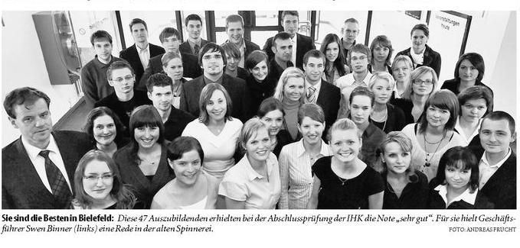

Die Besten aus Bielefeld: Automobilkaufmann: David Schary. Buchhändlerin: Caroline Blänkner. Bühnenmalerin: Kathrin Cornetz. Bürokauffrau: Adriane Gambus und Sabrina Sempa. Chemielaborantin: Anika Posdziech, Stefanie Rasche, Monika Thiessen und Daniela Zehrfeldt.

Elektroniker: Ronald Mögel. Fachkraft für Lebensmitteltechnik: Janne-Kristin Hageböke und Sandra Horenkamp. Fachlagerist: Nico Aschoff und Leszek Brzuzan. Hotelfachfrau: Helena Boldt und Cathrin Minz. Informatikkaufmann Thomas Dresselhaus.

Kaufmann und Kauffrau im Einzelhandel: Eva Hillenbrink, Doreen Hinsche, Ismail Ilginsu, Michael Imroth, Patrik Jaschinski, Julia Kulle, Marco Lewerenz, Jan-Hendrik Lohrer, Pauline Merkel, Kristina Rieger, Axel Schwakenberg, Sabrina Thielscher und Gülcin Zorlu. Kauffrau und Kaufmann im Groß- und Außenhandel: Nicole Ackmann, Vanessa Grienberger und Timo Jöstingmeier. Mediengestalterin Bild und Ton: Kristin Kahmann. Medienkauffrau und -kaufmann: Cordula Mascher und Johannes Renger.

Modenäherin: Eva Begemann und Regina Gerz. Papiertechnologe: Roland Lütkevedder. Polsterer: Mario Werner Lichtenau. Technische Zeichnerin: Vera Osterholz. Verkäuferin: Viktoria Kinder, Inna Kindt und Melanie Kuczora. Versicherungskaufmann: Nick Stieglitz. Zerspannungsmechaniker: Reinhard Buchhorn.

© 2008 Neue Westfälische - 18. Oktober 2008

